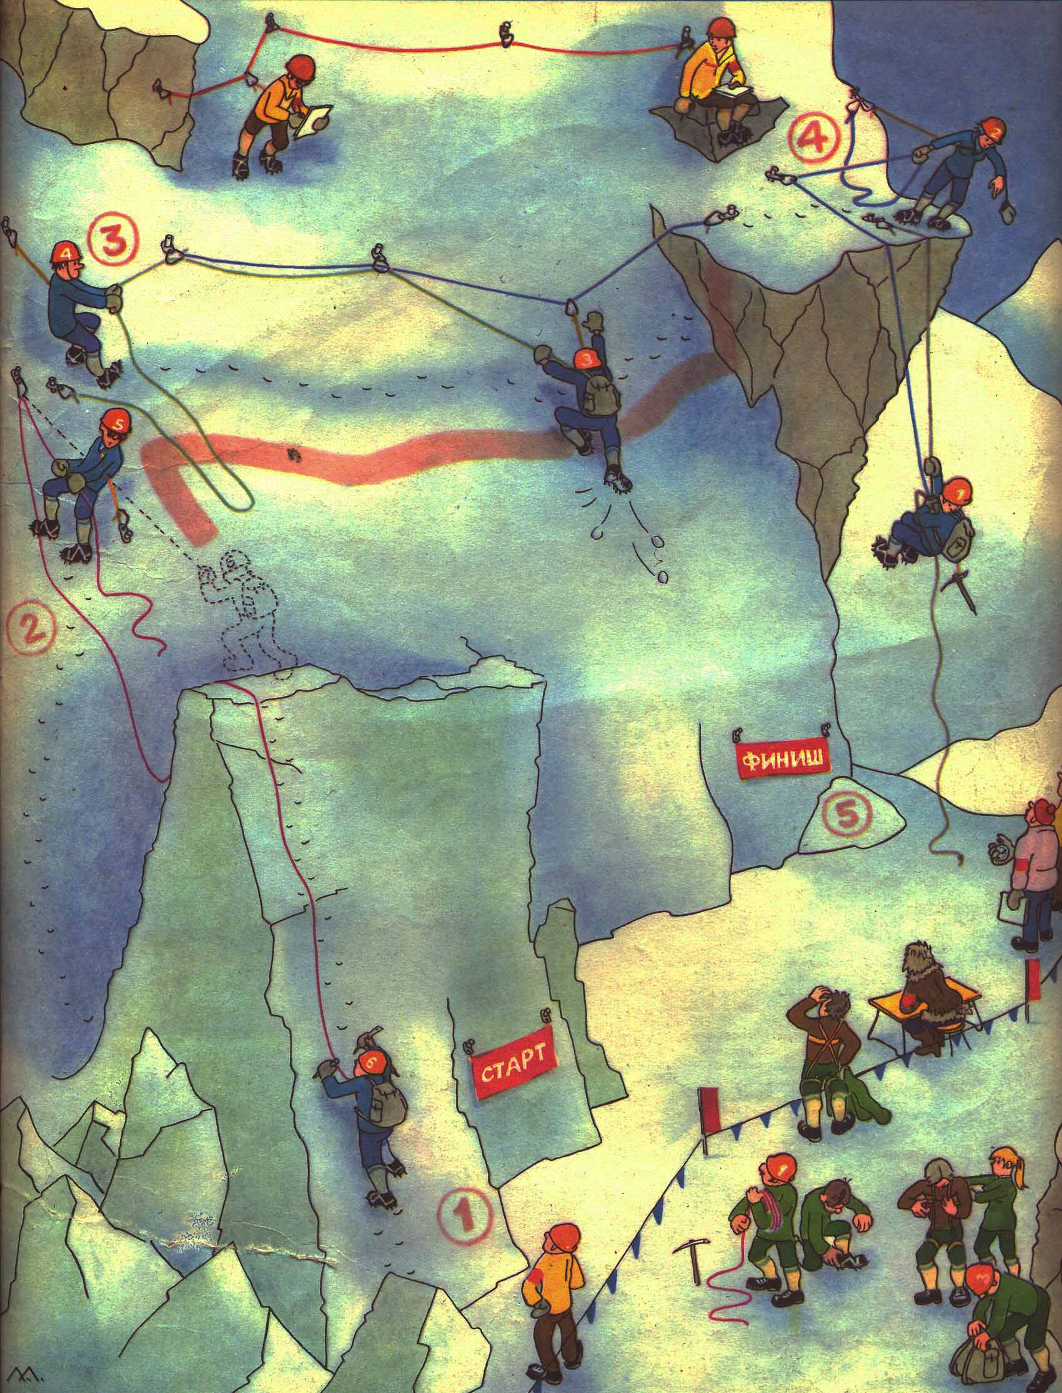***Тест по теме «Страховка и самостраховка в горах»***

**Дайте развернутые ответы с комментариями на приведенные ниже вопросы.**

1. Надежно ли застрахован участник в пункте № 1?
2. Сможет ли участник безопасно преодолеть ущелье в пункте № 2 способом «маятник»?
3. Правильно ли организована страховка в пункте № 2?
4. Сможет ли участник в пункте № 3 помочь своими действиями туристу сорвавшемуся с горизонтальных перил?
5. Правильно ли организовал самостраховку участник, сорвавшийся с горизонтальных перил?
6. Оцените действия участника, страхующего в точке № 4 ?
7. Правильно ли спускается дюльфером участник в точке № 5 ?